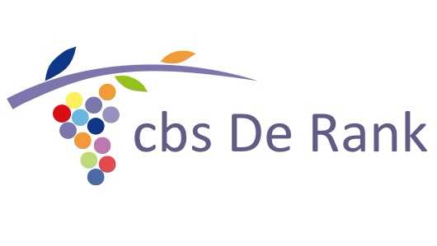

**Informatie groep 5B**

**2021- 2022**

cbs De Rank

Lisstraat 15

3201 CN Spijkenisse

0181613294

[www.derank-vcpo.nl](http://www.derank-vcpo.nl)

Beste ouders,

Het schooljaar is inmiddels gestart. Ik heet u van harte welkom in groep 5B. Graag wil ik samen met de kinderen en met u dit nieuwe schooljaar in gaan, zodat we er weer een fijn en leerzaam jaar van kunnen maken.

Ik hoop dat uw kind zijn/haar plekje heeft gevonden in de klas. Door middel van dit boekje wil ik u vertellen wat uw kind te wachten staat dit schooljaar.

We gaan er met elkaar een goed jaar van maken!

Als u na het lezen van deze informatie nog vragen heeft, kunt u altijd even een afspraak maken.

Juf Mathilde

**Uw kind in groep 5**

We beginnen in groep 5 altijd met een inloopopdracht. Om 8.30 u. komen de kinderen naar binnen en gaan hieraan werken.

Na de inloop gaan we beginnen aan de dagopening. We wisselen godsdienst (methode Trefwoord) af met lessen uit De Vreedzame School. We vinden het heel fijn om op tijd te kunnen beginnen, wilt u hier als ouder zorg voor dragen!

De verschillende vakken komen in groep 5 aan bod:

**Godsdienst**

De methode die we voor dit vak gebruiken heet: Trefwoord.

Trefwoord biedt ons verschillende thema’s waar we in het schooljaar mee aan de slag gaan. Per thema vertellen we de Bijbelverhalen, we leren kinderen bijpassende liedjes en we vertellen spiegelverhalen. Dit zijn verhalen die zich nu afspelen, maar wel hetzelfde thema hebben als de Bijbelverhalen. We praten met elkaar over normen en waarden: hoe gaan we binnen en buiten de klas met elkaar om?

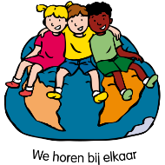Een goed begin van de dag!

**De Vreedzame school**

In dit programma leren we de kinderen dat de school een plaats is waar iedereen gehoord en gezien mag worden, waar iedereen een stem heeft en een plek waar we kinderen leren om beslissingen te nemen en conflicten op te lossen. Leerkrachten en kinderen leren in alle klassen dezelfde ‘taal’ te gebruiken als het om de omgang met elkaar gaat.

**Rekenen**

**Methode:** **Pluspunt**

C:\Users\Theo & Patricia\AppData\Local\Microsoft\Windows\Temporary Internet Files\Content.IE5\EH3NSEMU\MC900370460[1].wmfWe werken in groep 5 met twee boeken, het gele en het blauwe boek. Als we het gele boek gebruiken is dit een instructieles, de kinderen krijgen uitleg over nieuwe onderwerpen. Er zijn ook een aantal dagen in de week dat we uit het blauwe boek werken in combinatie met het werkboek. Deze les krijgen de kinderen een korte instructie waarna zij zelfstandig aan het werk gaan. De kinderen gaan in groep 5 voor het eerst in rekenschriften werken. In het begin van het schooljaar nemen we even de tijd om dit de kinderen aan te leren.

**Spelling**

**Methode: Staal**

We hebben gekozen voor een methode die intensief oefent met spellingsregels en daarbij gebruik maakt van symbolen. Iedere dag instructie, herhaling en een klein dictee. Daarnaast gebruiken we ook een werkboek.

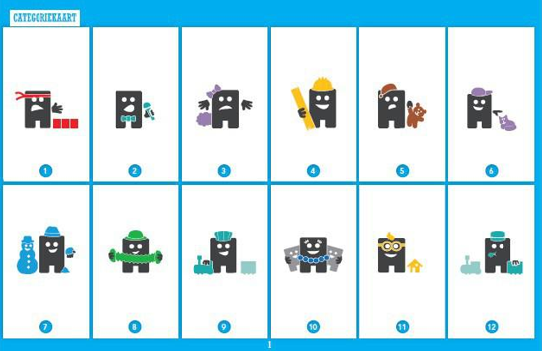



**Lezen**

**Methode: Karakter**

De kinderen leren bij deze methode technisch lezen. De kinderen lezen rijtjes met losse woorden, maken leesoefeningen in een werkboek en lezen uit een bijbehorend leesboekje. Ook is er daarna tijd om te lezen uit een zelf uitgezocht boek.

Karakter besteedt naast het ontwikkelen van de technische leesvaardigheid ook veel aandacht aan het plezier in lezen. Als je iets graag doet dan is de kans groter dat je het uit jezelf oppakt en dus vaker doet. De grootste motivator om te willen lezen is succes in lezen. De opdrachten in Karakter zijn juist daarom gericht op het ervaren van succes tijdens het lezen. Karakter bestaat uit boekjes waarin telkens een karakter centraal staat. Het karakter neemt de kinderen mee in zijn of haar (lees)wereld. Het karakter vertelt in filmpjes op het digibord waarom lezen leuk en belangrijk is. In de wereld van het karakter maken kinderen kennis met verschillende soorten teksten en kinderboekenschrijvers. Door in aanraking te komen met al deze verschillende teksten ontdekken ze hun eigen leessmaak en ontwikkelen ze een positieve leeshouding.

In de toets weken nemen we Avi toetsen af en de Drie- minuten leestest. Bij de Avi toets kijken we of een kind een tekst in een bepaalde tijd kan lezen, het gaat er dan ook om hoeveel fouten de kinderen maken met lezen. We hopen dat uw kind in januari de M5 voldoende of goed leest. Bij de drie-minutentest kijken we hoeveel woorden een kind in 1 minuut leest. We nemen drie toetsen af. Vandaar de drie-minutentest. Het is ook heel belangrijk dat u uw kind thuis veel stimuleert om te lezen.

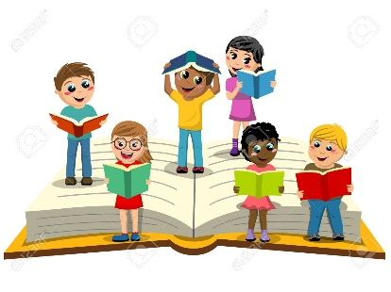

**Taal**

**Methode: Staal**

Staal werkt met thema’s en gaat uit van de dagelijkse realiteit. Elk thema start met een filmpje waarin het thema wordt geïntroduceerd. Er worden nieuwe woorden aangeboden; de woorden van de week. Woordenschat neemt een belangrijk deel van de lessen in. Het hebben van een goede woordenschat is belangrijk voor het succesvol doorlopen van de school en je deelname aan de maatschappij.

Naast woordenschat bestaat de methode verder uit: taal verkennen (o.a. taalgebruik, spelen met taal, non-verbale taal), spreken en luisteren (om te communiceren, om te amuseren, om te leren) en schrijven (verschillende teksten met verschillende doelen).

**Begrijpend lezen**

**Methode: Nieuwsbegrip**

Iedere week ontvangen wij nieuw, actueel materiaal voor een les begrijpend lezen. Deze les bestaat uit een verhaal en een filmpje via het digibord.

We praten met de kinderen over de tekst, waar gaat het over, wat heeft de schrijver ons willen leren?. We maken ook opdrachten die bij het verhaal horen. De methode heeft ook toetsen die we regelmatig afnemen.

We wisselen de lessen van Nieuwsbegrip af met lessen Close Reading. Ook hier draait het om goed kijken naar wat er in de tekst staat. Ook stellen we kinderen vragen waar ze goed na moeten denken over het antwoord. Vragen zoals: Wat heeft de schrijver bedoeld met dit verhaal? Voor wie denk je dat dit verhaal is bedoeld?



**Schrijven**

**Methode: Pennenstreken**

We herhalen alle letters en hoofdletters, soms in de vorm van rijmpjes en gedichtjes. Er zijn 2 schrijfboekjes. We doen 1 les per week. Er wordt aandacht besteed aan de houding tijdens het schrijven, de pengreep en het vormen van de juiste letters en verbindingen. Vlot en duidelijk handschrift in de goede houding wordt ingeoefend. We schrijven in de klas met een Stabilo pen. Deze wordt in groep 3 gegeven. De kinderen krijgen hun vulling van school. Als een pen stuk gaat of kwijtraakt, vragen wij u die te vervangen door een nieuwe aan te schaffen.

**Wereldoriëntatie: Geschiedenis, Aardrijkskunde, Natuur en Techniek**

**Methode: Blink.**

De les wordt gegeven met behulp van het digibord. We zien mooie platen waar opdrachten en verhalen bij horen. Het is een methode waarbij kinderen allerlei dingen zullen ontdekken op verschillende manieren.De lessen worden via het digibord aangeboden. Regelmatig is er een verwerking.

**Verkeer**

In groep 5 werken we uit een krantje vanuit een methode die is ontwikkeld door Veilig Verkeer Nederland. Het boekje waaruit de kinderen werken heet Op voeten en fietsen en gaat voornamelijk over hoe je als kind in het verkeer handelt, lopend of op de fiets.

**Crea**

Muziek, tekenen en handvaardigheid komen allemaal aan bod. Soms thema gebonden, passend in de tijd van het jaar of bij een vak. U mag een oud shirt of overhemd meegeven als u wilt dat de kleding van uw kind beschermd is. Dit kan uw kind bewaren in de luizenzak.

**Gymnastiek**

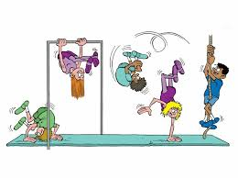Op woensdagochtend is er gymnastiek. De kinderen hebben gym van 9.50 u. tot 11.15 u. Wanneer uw kind niet mee kan gymmen kunt u dit aangeven bij de leerkracht.

**Boekenbeurt.**

In groep 5 houdt ieder kind een boekenbeurt. Het wordt voorgedaan en er wordt verteld wat we willen zien en horen. We beginnen ermee na de herfstvakantie.

**Regels in de klas**

Er zijn afspraken gemaakt over hoe we ons gedragen in de klas en op het plein. We proberen kinderen zoveel mogelijk positief te benaderen. Deze regels worden regelmatig besproken en/of herhaald.

**Werkwijze in groep 5**

De leerkracht geeft per vak een korte uitleg waarna de kinderen aan de slag gaan. Wie dit nodig heeft, kan bij de leerkracht aan de instructietafel werken. Zij/hij kan het werk in stapjes met het kind maken, met materiaal werken of een uitgebreide uitleg geven. De andere kinderen werken dan zelfstandig. Natuurlijk zijn er ook momenten dat zij vragen kunnen stellen aan de leerkracht. Bij sommige vakken werken we met niveaugroepen. De kinderen hebben dan een ander plekje in de klas.

**Zorgbreedte**

Door middel van methode gebonden toetsen kunnen we de prestaties van uw kind volgen.

Wij noteren alle uitslagen van deze toetsen zodat wij een goed beeld van uw kind krijgen.

Het gemiddelde leest u in het rapport. Wij helpen uw kind aan de instructietafel en soms krijgt een kind extra werk mee voor thuis.

De leerkracht maakt een groepsplan voor de klas. Hierin wordt beschreven welke kinderen bij welk vak gemiddeld werken, welke kinderen hulp nodig hebben en welke kinderen uitdaging nodig hebben. Ook gebruiken wij hierbij de gegevens die u heeft doorgegeven tijdens het ouder-vertelgesprek.

Twee keer per jaar is de screeningsweek. Alle kinderen maken dan CITO toetsen op het gebied van rekenen, spelling, technisch lezen en begrijpend lezen. U leest het resultaat van deze toetsen in het rapport van uw kind. Indien nodig neemt de leerkracht contact met u op.

Bij ons op school werken meerdere interne begeleiders. Lisanne Olierhoek is intern begeleidster van de groepen 1 t/m 5 op de Lisstraat. U kunt altijd een afspraak met haar maken. Zij houdt zich bezig met de zorg in de groep.

**Schoolmaatschappelijk werk**

Wanneer u vragen heeft over de opvoeding of andere persoonlijke vragen heeft, kunt u altijd contact opnemen met onze schoolmaatschappelijk werkster. Haar naam is Lisette Janse en zij is bereikbaar op nummer 06-38294109. Email: l.janse@kwadraad.nl

U kunt dan een afspraak met haar maken.

**Ouderhulp**

We vinden het fijn als u ons met regelmaat wilt helpen op school. U zou mee kunnen gaan als we een uitje hebben. We zullen via Social Schools hulp vragen mocht dit nodig zijn.

**Tot slot**

Wilt u ons tussendoor spreken, maak dan even een afspraak met de leerkracht. U kunt dit altijd aangeven met een persoonlijk bericht via Social Schools.

Wanneer er op school bijzonderheden spelen, brengen wij u hiervan op de hoogte. Brengt u ons op de hoogte als er bijzonderheden zijn met uw kind die voor ons van belang zijn om te weten. Bedankt!



**We krijgen regelmatig de vraag, hoe kunnen we thuis nog extra oefenen.**

**Internetsites om het een en ander te oefenen:**

*Via Gynzy kunnen de kinderen oefenen met rekenen, taal en spelling.

Ieder kind heeft een eigen wachtwoord.

*Redactiesommen.nl

Hier vindt u de verhaaltjessommen die voor veel kinderen best lastig zijn. Je moet eerst leren welk sommetje er verstopt is in het verhaaltje. U kunt dit per niveau uitzoeken.

[www.woordkasteel.com](http://www.woordkasteel.com)

[www.rekenweb.nl](http://www.rekenweb.nl)

[www.digibordopschool.nl](http://www.digibordopschool.nl)

[www.sommenplaneet.nl](http://www.sommenplaneet.nl)

[ttps://wijzeroverdebasisschool.nl/kennisbank-rekenen/rekenen-oefenen/tafels-oefenen/](https://wijzeroverdebasisschool.nl/kennisbank-rekenen/rekenen-oefenen/tafels-oefenen/)

<http://www.onlineklas.nl/flash/erbij%20en%20eraf.html>

<http://www.schoolbordportaal.nl/schoolborden/catalogus.html?categorie=automatiseren&vakgebied=rekenen>

<http://www.rekentoppers.nl/>

<http://www.spelletjesplein.nl/>

[www.tafelsoefenen.nl](http://www.tafelsoefenen.nl)